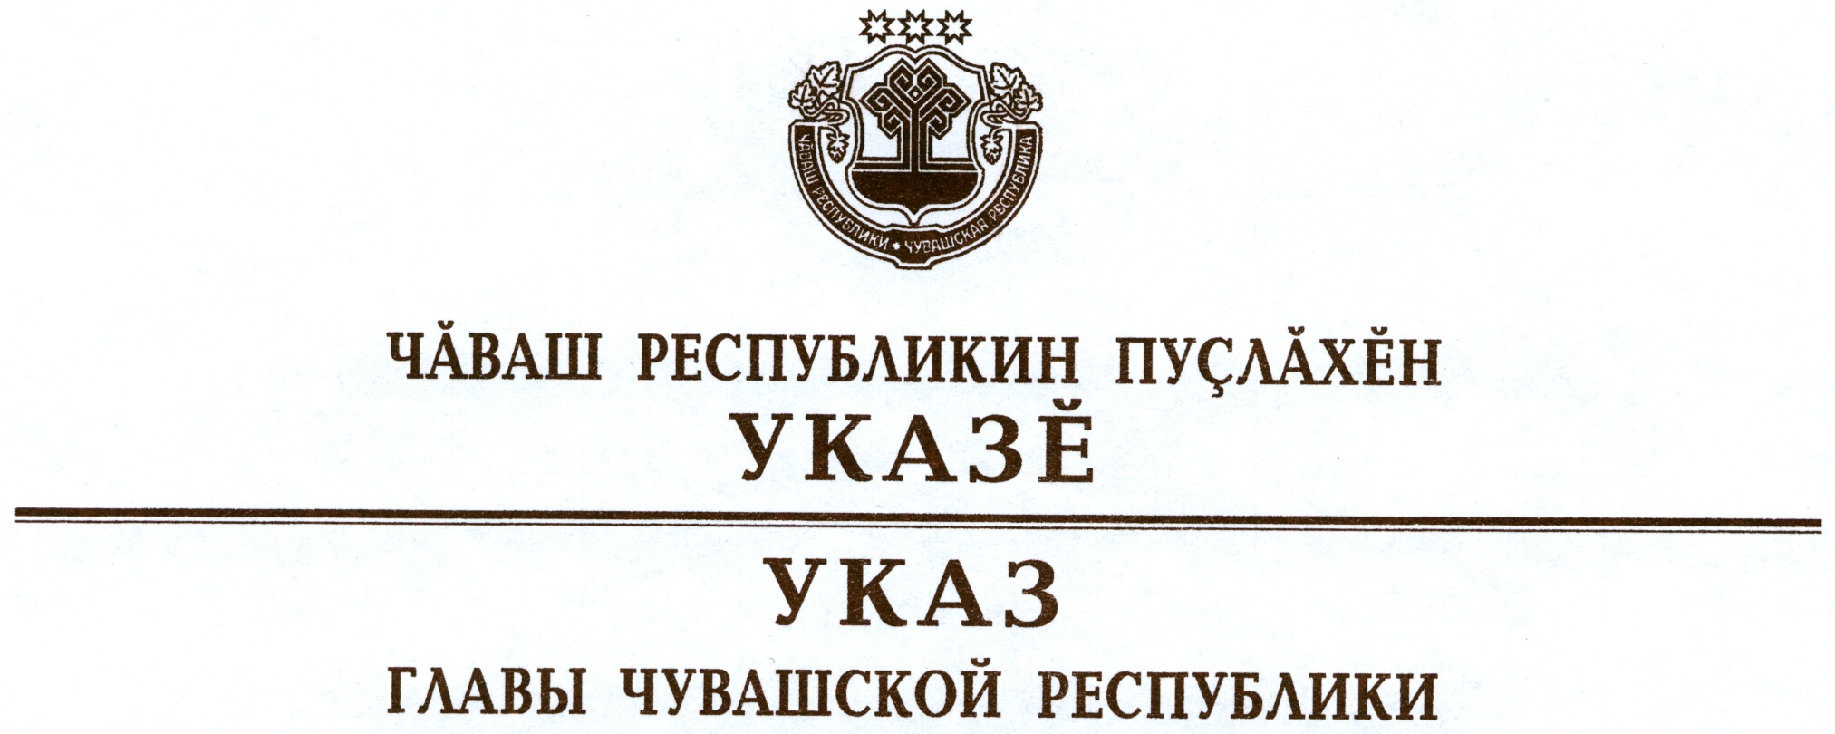

О награждении государственными наградами
Чувашской Республики

За большой вклад в популяризацию чувашской литературы и активную общественную деятельность наградить

МЕДАЛЬЮ ОРДЕНА
«ЗА ЗАСЛУГИ ПЕРЕД ЧУВАШСКОЙ РЕСПУБЛИКОЙ»
Тургая Валерия Владимировича – директора Чувашского республиканского общественного благотворительного фонда Михаила Сеспеля.

За успехи, достигнутые в работе, и многолетний добросовестный труд наградить

ПОЧЕТНОЙ ГРАМОТОЙ ЧУВАШСКОЙ РЕСПУБЛИКИ
Бакова Альберта Владимировича – первого вице-президента – первого заместителя генерального директора общества с ограниченной ответственностью «Компания корпоративного управления «Концерн «Тракторные заводы»
Кочкова Валерия Николаевича – доцента федерального государственного бюджетного образовательного учреждения высшего профессионального образования «Чувашский государственный педагогический университет им. И.Я. Яковлева», вице-президента общественной организации «Федерация вольной борьбы Чувашской Республики «Кĕреш.».

За заслуги в области музыкального искусства и многолетнюю плодотворную работу присвоить почетное звание

«Заслуженный АРТИСТ Чувашской Республики»
Гайфутдинову Камилю Габдрахмановичу – артисту оркестра автономного учреждения Чувашской Республики «Чувашский государственный театр оперы и балета».

За заслуги в области промышленности и многолетний добросовестный труд присвоить почетное звание

«Заслуженный работник промышленности
Чувашской Республики»
Архипову Николаю Евгениевичу – механику филиала закрытого акционерного общества Фирма «Август» «Вурнарский завод смесевых препаратов»
Васильеву Геннадию Петровичу – начальнику цеха филиала закрытого акционерного общества Фирма «Август» «Вурнарский завод смесевых препаратов»
Князеву Анатолию Александровичу – директору закрытого акционерного общества «Инженерно-производственная фирма «Реон-Техно»
Яковлевой Зое Ивановне – вулканизаторщику открытого акционерного общества «Чебоксарское производственное объединение имени В.И. Чапаева».

За заслуги в области социальной защиты населения и многолетний добросовестный труд присвоить почетное звание

«Заслуженный РАБОТНИК СОЦИАЛЬНОЙ ЗАЩИТЫ

НАСЕЛЕНИЯ Чувашской Республики»
Васильевой Марине Владимировне – заведующему отделением срочного социального обслуживания бюджетного учреждения Чувашской Республики «Центр социального обслуживания населения Калининского района г. Чебоксары»
Кузьминой Анне Егоровне – председателю Новочебоксарской городской организации Чувашской республиканской организации Общероссийской общественной организации «Всероссийское общество инвалидов».

За заслуги в области связи и многолетний добросовестный труд присвоить почетное звание

«Заслуженный СВЯЗИСТ Чувашской Республики»
Медюкову Александру Юрьевичу – директору филиала в Чувашской Республике открытого акционерного общества междугородной и международной электрической связи «Ростелеком»
Романову Юрию Николаевичу – руководителю Управления Федеральной службы по надзору в сфере связи, информационных технологий и массовых коммуникаций по Чувашской Республике – Чувашии.

Глава
Чувашской Республики – М.Игнатьев

г. Чебоксары
21 мая 2012 года
№ 45

